Cadre « eternel_amour»
Ouvrir vos images dans paint shop pro, les dupliquer ( fenêtre dupliquer ) et fermer les originaux.
Vous aurez besoin d’un tube misted ou le mien , si vous en avez pas appliquer un 20/20 à l’image de votre choix.
Filtres : Andrew’s filters 1 et I.C.NET Sotware/ Filter Unlimited 2.0 / / &<Background Designers IV>
Masques : 1 masque, le mien ou un à votre choix.
Tube : 1 tube coin et 2 tubes déco et un tube personnage misted ou un à votre goût.
Choisir 2 couleurs de votre tube, soit une pâle #f4faf6 pour l’avant plan et une autre foncé #478f6b pour l’arrière plan.

ON COMMECE !
1 - Ouvrir une nouvelle image de 600 L. x 700 h. pixels
2 – Sélections / Sélectionner tout … Sélections / Modifier / Contracter de 30 pixels …
Sélections / Inverser.
3 – Dégradé radial … Angle 45 / Répétition 9 … Avec l’outil pot de peinture, peindre votre sélection.
4 – Effets / Effets de textures / Mosaïque, comme la capture ci-bas.
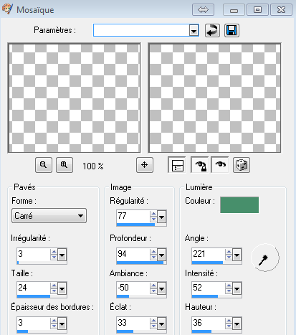
5 – Effets / Effets 3D / Ciselage … comme la capture
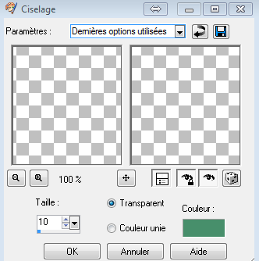

6 – Sélections / Modifier / Agrandir de 7 pixels … Sélections / Inverser.
7 – Garder la sélection … Calques / Nouveau calque raster, y placer la couleur foncée #478f6b
8 – Calques / Calques / Nouveau calque raster, y placer la couleur pâle #f4faf6 .
9 – Calques / Calques de masque / À partir d’une image … Choisir le masque « masque_fond_coeurs » … Calques / Fusionner / Fusionner le groupe.
Fusionner avec le calque du dessous.
10 – Réglage / Flou / Flou gausien … à 10 … Répéter une autre fois.
Sélections / Désélectionner tout.
11 - Effets / Modules externes / I.C.NET Sotware/ Filter Unlimited 2.0 / &<Background Designers IV> … préset …@ Réfractor … 20 / 20
12 - Sélections / Sélectionner tout … Sélections / Modifier / Contracter de 80 pixels …
garder la sélection.
13 - Sélections / Modifier / Sélectionner les bordures de la sélection. Comme la capture.
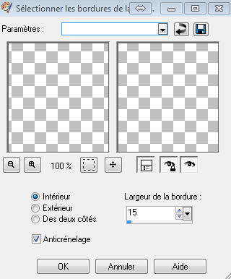
14 – Ajouter un nouveau calque raster, click 2 x dans la propriété des styles et textures … faire un … Dégradé linéaire … Angle 45 / Répétition 5 … et avec le pot de peinture, peindre votre sélection.
15 – Effets / Modules externes / Andrew’s filters 1 … préset … Colour Swirl … Configuration
de la capture ci-dessous.

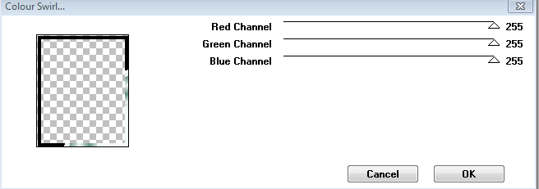
16 – Effets / Effets 3D / Ombre portée … 5 / 5 / 65 / 15 … ne pas désélectionner.
17- Sélections / Sélectionner tout … Sélections / Modifier / Contracter de 97 pixels.
18 – Ajouter un nouveau calque raster, copier votre tube personnage misted puis coller dans la sélection. Réglage / Netteté / Netteté puis … Sélections / Désélectionner tout.
19 – Se placer sur le calque personnage misted puis … Calques / Fusionner / Fusionner le calque du dessous (le cadre avec le tube personnage misted).
20 – Calques / Dupliquer, retourner sur le calque original … Image / Rotation / Rotation libre …
Comme la capture.
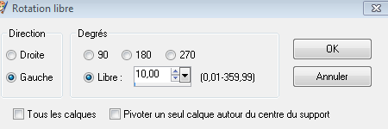
21 – ( Au besoin ) Pour foncer notre personnage du centre, dupliquer 2 x le calque du haut, celui qu’on a dupliqué puis … Fusionner / Fusionner le calque du dessous 2 x ….
22 – Enregistrer votre travail en paint shop pro, puis fusionner les calques visibles.
Réglage / Netteté / Netteté.
23 – Image / Ajouter des bordures de 7 pixels de la couleur foncé #478f6b, avec l’outil,
baguette magique configuré comme la capture
Sélectionner la bordure.
24 – Effets / Effets 3 D / Biseautage intérieur, (par défaut) comme la capture ci-dessous.
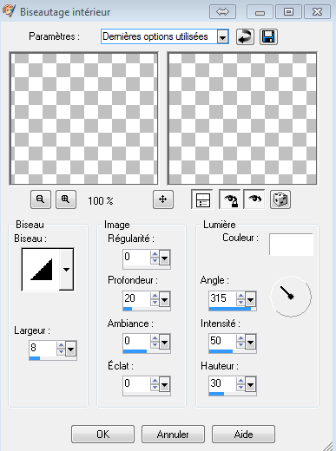
Sélections / Désélectionner tout.
25 – Image / Ajouter des bordures de 20 pixels de la couleur pâle #f4faf6 puis ajouter des bordures de 7 pixels couleur foncée.
26 – Avec la baquette magique, sélectionner la bordure foncée de 7 pixels et refaire le biseautage intérieur du # 24. Sélections / Désélectionner tout.
27 - Avec la baquette magique, sélectionner la bordure pâle de 20 pixels, y ajouter un Dégradé radial … Angle 45 / Répétition 9 … Avec l’outil pot de peinture, peindre votre sélection.
28 - Effets / Modules externes / Grafixs Plus / Cross Shadow … tout à 50 sauf l’avant dernier
à 35 et le dernier à 133 .
29 – Effets / Effets de textures / Textile … comme la capture. Garder la sélection.
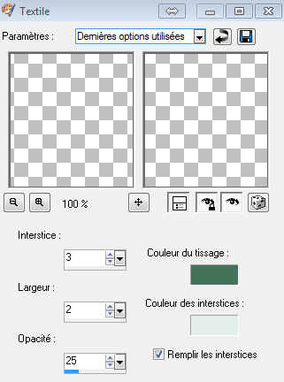
30 – Effets / Effets géométriques / Perspective Verticale, comme la capture.
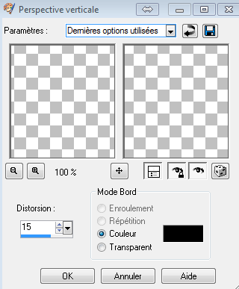
31 – Sélections / Désélectionner tout.
32 – Image / Ajouter des bordures de 10 pixels couleur pâle, avec la baguette magique, sélectionner la bordure.
33 - Dégradé radial … Angle 45 / Répétition 9 … Avec l’outil pot de peinture, peindre votre sélection avec ce dégradé.
Effets / Effets de textures / Mosaïque, comme la capture ci-bas (même que # 4).

34 – Image / Ajouter des bordures de 7 pixels couleur foncée, la sélectionner et lui ajouter
le même biseautage intérieur qu’au # 24.
35 – Image / Redimensionner … 600 L. x 700 pixels H. Comme la capture.
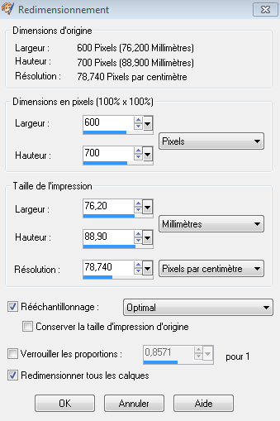
Réglage / Netteté / Netteté.
36 – Ajouter un nouveau calque pour signer votre chef-d’œuvre avec la police de notre choix,
la mienne … Curlz Mt / Taille 22 / Épaiseur 0.
Effets / Effets 3D / Ombre portée … 1 / 1 / 65 / 0 … couleur noir.
37 – Copier le tube … Déco_fleur … Editon / Coller comme un nouveau calque …sur votre cadre, placer en bas à gauche.
39 - Copier le tube … Déco_pend_coeurs … Editon / Coller comme un nouveau calque … sur votre cadre, le placer en haut à droite comme sur le cadre original.
40 - Effets / Effets 3D / Ombre portée … 3 / 3 / 50 /15 … couleur blanc.
41 - Copier le tube … Déco_coin … Editon / Coller comme un nouveau calque… même ombre portée qu’au # 40. Placer le mode de mélange à … Luminance … Calques / Dupliquer … Image / Miroir / Image / Renverser.
Conseil : Les tubes déco. Avec l’outil efface, j’ai enlevé quelques petits points que je n’aimais pas… on peut toujours personnaliser nos travaux à notre image.
Enregistrer votre travail en jpeg optimisé ( Fichier / Exporter / Jpeg optimisé) … compression à 20.

Une petite tuile de fond donc, suivez-moi!
TUILE
1 – (Fichier / Nouveau)… Nouvelle image transparente de 300 x300 pixels, avec le pot de peinture y placer la couleur pâle.
2 - Copier le tube deco_fleur, le coller comme un nouveau calque, baisser l’opacité
de ce calque à 4 ou à votre goût et le redimensionner à 85%, selon le tube employé.
3 - Effets / Effets d’image / Mosaïque sans jointures.
Fusionner les calques visibles … Effets / Effets d’image / Mosaïque sans jointures.

Et voilà vous avez terminé … Bravo à tous et merci de l’avoir fait.

